Государственное казенное специальное (коррекционное) образовательное учреждение для обучающихся воспитанников с ограниченными возможностями здоровья «Специальная (коррекционная) общеобразовательная школа – интернат № 4 VIII вида»

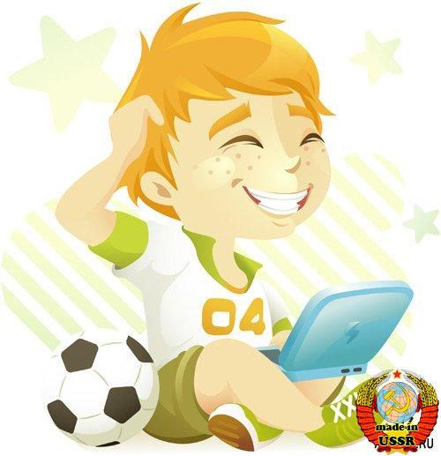
Подготовила Муринцева Лидия Ивановна
Выступление на тему: Развитие социальной уверенности у школьников.

Социально не уверенные дети – это дети, не умеющие гармонично взаимодействовать с сами с собой, социумом, с внешним миром.
Если бы мы сумели постичь тонкий мир ребёнка, если бы позволили ему стать нашим учителем, нам пришлось бы сказать: «Благодарю тебя дитя человеческое, за то, что ты напомнил мне, как радостно и тревожно быть человеком. Спасибо, что ты дал мне расти вместе с тобой, за то, что я снова могу научиться тому, о чём позабыл простоте, силе, полноте, изумлению и любви, и научить уважать собственную жизнь, потому что она уникальна и неповторима. Спасибо, что слёзы позволили мне узнать о том, что больно расти, и о страданиях мира. Спасибо, что ты показал мне, что любить другого и быть рядом с людьми, большими и маленькими, это самый естественный из даров, расцветающий, как цветок, когда мы живём в волшебном мире, называемом жизнью».
(Песталоцци «Во имя детей»)
Социальная уверенность как качество личности проявляется в сфере взаимодействий ребёнка с другими людьми. Эффективность взаимодействия зависит от социальных навыков, которые дают ребёнку возможность выбрать приемлемый для собственной индивидуальности способ самоутверждающего поведения, творческого самовыражения.

Положительное «Я» - концепция» предполагает доверие к себе, которое рассматривается как чувство уверенности в эффективном и соответствующем ситуации и поведении. Социально - уверенный ребёнок верит в то, что он будет действовать успешно и правильно, добьётся положительного результата при решении трудных задач. Если ребёнок доверяет себе, то в его действиях проявляется уверенность как стремление к достижению положительного результата.
Способность восприятию другого человека предполагает внимание, интерес к нему; умение видеть, слышать и чувствовать другого; умение понимать его, сопереживать ему.
Установление контактов и действие в ситуации коммуникации предполагает умение устанавливать связь, вступать в контакт с другими детьми, объединяться, договариваться, опрашивать, обращаться с просьбой, объяснять, излагать, собственное мнение и слушать другого, дискутировать.
ЦЕЛЬ СОЦИАЛЬНОЙ УВЕРЕННОСТИ: формирование у детей уверенности в себе и в своих силах, а также позитивного отношения к себе и окружающему миру.
Для достижения конечной цели способствует реализация следующих задач:
-Понимать и правильно принимать социальный сигнал, распознавать принципы механизмов социального управления, контролировать своё состояние и освобождаться от социального страха в общении с другими.
-Умение проявлять волю, принимать собственное решение. Прогнозировать последствия ситуаций.
-Уметь управлять блокирующими чувствами (ненависть, агрессия, гнев.), переформировывать их в продуктивную форму поведения, вычленять затрудняющие поведение факторы и устранять их.
-Адекватно воспринимать и интерпретировать похвалу. В общении с другими не занижать и не завышать самооценку.
-Узнавать конфликтную или близкую к ней ситуацию. Наряду с прогнозированием правильной оценкой конфликтной ситуации развить стратегию её устранения, искать различные возможности удовлетворения различных притязаний.
-Проявлять самоутверждающее поведение и реализовать его без агрессивного самоутверждения, и не за счёт других. Предоставлять другому возможность сформировать свои представления и аргументы.

